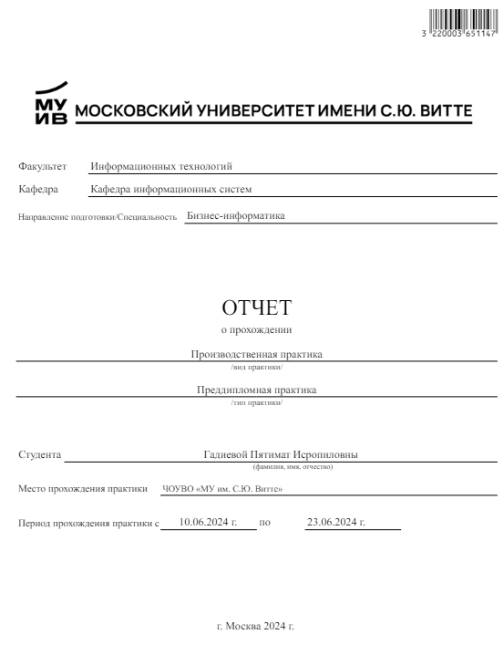

**Содержание**

Введение 3

Основная часть 5

1 АНАЛИЗ ИНФОРМАЦИОННЫХ и БИЗНЕС-ПРОЦЕССОВ 5

1.1 Исходные данные 5

1.2 Анализ бизнес-процессов в ПЭО МУИВ 5

1.3 Оценка недостатков, существующих бизнес и информационных про-цессов 6

1.4 Анализ эффективности методов работы бизнес-процесса учета предоставленных услуг 8

1.4.1 Стандарты и регламенты в области бизнес-процесса учета предоставленных услуг 8

1.4.2 Анализ обращений в ПЭО по работе бизнес-процесса учета предоставленных услуг 9

1.4.3 Формализация требований пользователей по работе бизнес-процесса учета предоставленных услуг 9

1.5 Выводы по разделу 10

2 ТЕХНИКО-экоНОМИЧЕСКОЕ ОБОСНОВАНИЕ ПРОЕКТА «УЧЕТ ПРЕДОСТАВЛЕННЫХ УСЛУГ» 12

**2.1** **Обзор инноваций, способных повысить эффективность учета предоставленных услуг** 12

2.2 Предложения по разработке отдельных компонентов информационно-коммуникационной среды 13

2.3 Техническое задание на ИС 14

**2.4** **Анализ рынка существующих программных платформ для учета предоставленных услуг** 16

**2.5** **Обоснование выбора программной платформы для решения задачи** 18

**2.6** **Предложения по позиционированию предложенного решения на глобальном рынке программных продуктов через сеть Интернет** 19

2.7 Анализ потребительской аудитории бизнес-процесса процесса «Учет предоставленных услуг» 19

**2.8** **Выводы по разделу** 20

3 ПРОЕКТИРОВАНИЕ ИНФОРМАЦИОННОЙ СИСТЕМЫ УЧЕТА ПРЕДОСТАВЛЕННЫХ УСЛУГ 22

**3.1** **Функционал системы учета предоставленных услуг** 22

3.2 Задачи проектирования 22

3.3 Проектирование бизнес-процессов по модели «AS TO BE» 23

3.4 Декомпозиция на основе методологии IDEF0 24

3.5 Декомпозиция бизнес-процесса «Учет предоставленных услуг» на основе методологии DFD 25

**3.6** **Проведение моделирования и анализа нагрузочных показателей системы** 26

**3.7** **Выводы по разделу** 27

Заключение 29

Список используемых источников и литературы 30

# Введение

Актуальность прохождения преддипломной практики состоит с том, что для написания качественного исследования нужно выполнить предпроектный анализ информации, которая связана с темой ВКР. В таком случае, студенту необходимо реализовать основные этапы анализа организации, на основании которой выполняется разработка ИС, выполнить проектирование или моделирования информационных потом и другие операции.

**Цель практики**

получение основной информации о функционировании объекта исследования, а также извлечение основных бизнес-процессов, которые необходимо автоматизировать.

**Задачи практики**

– выполнить анализ бизнес-процессов, которые применяются в МУИВ;

– рассмотреть процесс эффективности взаимодействия МУИВ с партнерами и клиентами;

– выполнить обзор инновационных направлений, которые дают возможность совершенствовать исследуемые процессы;

– разработать техническое задание для создания ИС учета предоставленных услуг;

– рассмотреть программные продукты для учета предоставленных услуг, которые уже имеются на рынке программного обеспечения в настоящее время;

– выполнить анализ аудитории, которая будет пользоваться рассмотренным программных обеспечением;

– выполнить основные этапы проектирования и моделирования процесса учета предоставленных услуг.

# Основная часть

# АНАЛИЗ ИНФОРМАЦИОННЫХ и БИЗНЕС-ПРОЦЕССОВ

## Исходные данные

Тема ВКР: «Совершенствование бизнес-процесса учета предоставленных услуг (на примере Частного образовательного учреждения высшего образования «Московский университет имени С.Ю. Витте»)»

Процесс, рассматриваемый в рамках практики: «Учет предоставленных (образовательных) услуг».

Подразделение, отвечающее за реализацию данного процесса: планово-экономический отдел (ПЭО).

Ссылка на публичный репозиторий на github https://github.com/Piteka/Pract

## Анализ бизнес-процессов в ПЭО МУИВ

ПЭО – это структурное подразделение МУИВ, которое функционирует для обеспечения реализации бюджетирования и хозяйственной деятельности университета.

Рассмотрим основные бизнес-процессы, которые реализуются в ПЭО:

– бюджетирование деятельности МУИВ – реализуется процесс формирования бюджета, расчета показателей эффективности деятельности персонала, формируются показатели на будущий бюджетный период;

– планирование деятельности университета – формируются планы деятельности ВУЗа и структурных подразделений в краткосрочном, среднесрочном и долгосрочном периодах. Стоит отметить, что также используются методы стратегического планирования развития МУИВ;

– формирование и подготовка финансовой отчетности об экономической деятельности МУИВ – это дает возможность для проанализировать функционирования ВУЗа и, если есть недостатки, оперативно их устранить;

– минимизация затрат и повышение эффективности использования ресурсов ВУЗа – выполняется комплексный анализ хозяйственной деятельности МУИВ, а также приводятся рекомендации по оптимизации отдельных подпроцессов, которые бы положительно отображались на деятельности ВУЗа.

Стоит отметить, что обеспечивающим процессов для всех приведенных функций ПЭО является процесс учета предоставленных (образовательных) услуг – он выполняется для мониторинга качества деятельности как отдельных подразделений, так и университета в целом.

Указанный процесс дает возможность выполнить исследование правильности и качества предоставления услуг, затрат времени и финансов на его реализацию.

К примеру, с точки зрения бюджетирования деятельности МУИВ процесс учета предоставленных услуг дает возможность сопоставить плановые и фактические показатели, рассчитать отклонение, внести коррективы в будущие периоды бюджетирования.

Аналогично, для планирования деятельности ВУЗа также необходимы данные о количественных характеристиках по предоставлению услуг. В таком случае рассматривается понятие занятости персонала, целесообразности принятия на работу новых сотрудников.

В результате отчетности по предоставленных услугам формируется финансовая отчетность, которая передается в финансовый отдел для расчета вспомогательных показателей.

В результате выполненного анализа можно сделать вывод, что процесс учета предоставленных услуг является базовым для целого подпроцессов, которые основываются на нем. Другими словами, для его качественного выполнения необходимо использовать программное обеспечение, которые совершенствует его и даст возможность сэкономить время на рутинные работы.

## Оценка недостатков, существующих бизнес и информационных про-цессов

Для качественной оценки недостатков, которые существуют в процессе учета предоставленных услуг, нужно определить перечень критериев, по которым будет оцениваться процесс.

Такими критериями являются:

– время выполнения процесса;

– уровень автоматизации процесса;

– методы хранения результатов информации;

– наличие всех необходимых документов и отчетности для качественного анализа учета предоставленных услуг.

В таблице 1 приведено писание указанных характеристик:

Таблица 1

Оценка недостатков учета предоставленных услуг

|  |  |
| --- | --- |
| Критерий | Оценка |
| Затраты времени на выполнение процесса | Средние затраты |
| Уровень автоматизации процесса | Частично автоматизирован |
| Методы хранения результатов информации | Информация хранится в файлах офисных приложений и на бумажных носителях |
| Наличие всех необходимых документов и отчетности для качественного анализа учета предоставленных услуг | Документация и отчетность частично обеспечивает все требования |

При анализе указанных недостатком можно ранжировать их по важности и критичности.

Наиболее критичными являются средние временные затраты на выполнение процесса и частичная его автоматизация. Указанные недостатки взаимосвязанные, так как при полной автоматизации будут минимизированы временные затраты на выполнение процесса.

Стоит отметить, что в настоящее время процесс реализован с помощью применения офисных приложений, это не дает возможность качественно обработать информацию, формировать оперативную отчетность и другие типы документации.

То есть, следующем по важности является недостаток в методах хранения данных. Для его совершенствования нужно использовать централизованное хранилище информации с помощью баз данных.

Проблему отсутствия полного перечня отчетности можно решить формированием выборок с БД и оформления их на формах отчетности. Это даст возможность качественно совершенствовать указанный недостаток.

## Анализ эффективности методов работы бизнес-процесса учета предоставленных услуг

### Стандарты и регламенты в области бизнес-процесса учета предоставленных услуг

ПОЭ в своей работе руководствуется:

– Конституцией РФ;

– федеральными законами и иными правовыми и нормативными актами Российской Федерации;

– Уставом Университета;

– нормативными и правовыми актами Министерства по налогам и сборам РФ;

– приказами и распоряжениями ректора Университета;

– распоряжениями финансового директора – главного бухгалтера, а также положением [5].

Кроме указанной документации ПЭО руководствуется следующим перечнем внутренних регламентов:

– регламент формирования нагрузки преподавателя;

– регламент формирования отчетности по выполнению нагрузки преподавателя;

– рекомендации по устранению критических ситуаций по невыполнению плана по предоставлению услуг.

Как правило, в результате учета предоставленных услуг формируется отчетность:

– отчет по подразделениям;

– отчет по сотрудникам;

– отчет по периоду и т.п.

### Анализ обращений в ПЭО по работе бизнес-процесса учета предоставленных услуг

Поскольку ПЭО в свое деятельности сотрудничает с другими подразделениями ВУЗа, то он принимает обращения сотрудников вспомогательных отделов по предоставлению информации об учете предоставленных услуг.

Департамент учебно-методической работы обращается в ПЭО для расчета показателей эффективности деятельности научно-педагогических сотрудников.

Отдел кадров обращает внимание на отчетность по учету предоставленных услуг для расчета необходимой численности персонала для качественного функционирования ВУЗа.

Бухгалтерия делает запросы на информацию по учету предоставленных услуг для выполнения расчета стоимости образовательных услуг на будущие периоды.

В результате анализа рассмотренной информации можно сделать вывод, что процесс учета предоставленных образовательных услуг является одним из базовых, так как он обеспечивает информацией не только сотрудников ПЭО, а и другие подразделения ВУЗа.

### Формализация требований пользователей по работе бизнес-процесса учета предоставленных услуг

Далее рассматриваются формализованные требования пользователей, которые работают с данными по учете предоставленных услуг.

Основными требованиями департамента УМР является возможность систематизации полученной информации и вывод данных с помощью отчетности, а именно, отчет по преподавателям, отчет по подразделениям. Указанные отчеты дадут возможность анализа качества выполнения нагрузки преподавателей по отдельности и подразделения в целом. В результате у сотрудников департамента появится возможность выделить персонал, которые периодически не справляется с предоставлением образовательных услуг и поможет сформировать управленческое решение для устранения указанной проблемы.

Основным требованиям отдела кадров является наличие отчета по подразделениям и по преподавателям, а также отчет по периоду, который дает возможность качественно оценить работу персонала в зависимости от выбранного периода.

Для деятельности бухгалтерии и ПЭО особенно важным является отчет по услугам, который дает возможность определить наиболее востребованные услуги, а также персонал, который обеспечивает их предоставление.

Кроме этого, сотрудники ПЭО указали на потребности в удобном вводе и выводе информации с помощью пользовательского интерфейса, в разграничении доступа между категориями персонала (к примеру, начальника и сотрудников), применения разного рода автоматизации при накоплении данных (журналы, регистры и т.п.).

## Выводы по разделу

При написании первого раздела отчета по преддипломной практике сделаны такие выводы (табл.2):

Таблица 2

Выводы по разделу 1

|  |  |  |
| --- | --- | --- |
| Выводы | Сформированные компетенции | |
| Код компетенции | Содержание компетенции |
| Проведен анализ бизнес-процессов, которые наблюдаются в МУИВ, рассмотрены основные проблемы в их выполнении | ПК-1 | проведение анализа архитектуры предприятия |
| ПК-5 | проведение обследования деятельности и ИТ-инфраструктуры предприятий |
| Выполнен анализ бизнес-процесса учета предоставленных услуг | ПК-8 | умение проектировать и внедрять компоненты ИТ-инфраструктуры предприятия, обеспечивающие дости-жение стратегических целей и под-держку бизнес-процессов |
| ПК-9 | организация взаимодействия с клиентами и партнерами в процессе решения задач управления жизненным циклом ИТ-инфраструктуры предприятия |

# ТЕХНИКО-экоНОМИЧЕСКОЕ ОБОСНОВАНИЕ ПРОЕКТА «УЧЕТ ПРЕДОСТАВЛЕННЫХ УСЛУГ»

* 1. **Обзор инноваций, способных повысить эффективность учета предоставленных услуг**

Как правило, повышение эффективности учета предоставленных услуг выполняется с точки зрения совершенствования процесса и улучшения качественных и количественных показателей деятельности. Рассмотрим далее инновации в рассматриваемом процессе, которые могут улучшить значения критериев, показанных в таблице 1:

Уровень автоматизации можно улучшить с помощью внедрения информационной системы, которая бы совершенствовала уже имеющийся показатель автоматизации – частичную автоматизацию.

Как было указано выше, исследуемый процесс реализуется с помощью офисных приложений (текстового и табличного процессоров), при использовании которых есть возможность формировать отчетность, выполнять расчеты. Но, как правило, с применением только офисных технологий наблюдается множество недостатков, которые можно легко устранить путем внедрения в работу ПЭО информационной системы, которая бы автоматизировала такие процессы:

– ввод и вывод данных;

– накопление и хранение данных;

– формирование отчетности;

– использование визуальных компонентов для создания интерфейса пользователя.

Для автоматизации процесса также необходимо выполнить хранение информации в отдельном хранилище данных – базе данных. В настоящее время хранение выполняется с помощью файлов офисных приложений и бумажных носителей. В результате использования БД можно применять не только процесс хранения, а и реализации выборок, формирование отчетности и запросов, хранимых процедур и триггеров.

Для расширения отчетности, которая используется в результате учета предоставленных услуг, нужно сформировать и разработать шаблоны отчетов, которые будут выполнять оперативной формирование документации. Такими инновациями могут стать применение конструкторов печати и отчетности.

Затраты времени на выполнение процесса учета предоставленных услуг –это комплексный показатель, который зависит от совершенствования совокупности подпроцессов. То есть, в результате качественного внедрения инноваций в выполнение процесса учета предоставленных услуг.

## Предложения по разработке отдельных компонентов информационно-коммуникационной среды

В связи с тем, что результатами учета предоставленных услуг могут пользоваться несколько подразделений, кроме ПЭО, целесообразно выполнить разграничение доступа между подсистемами. К примеру, предлагается использовать такие подсистемы:

– ПЭО – для доступа ко всем объектам ИС;

– Вспомогательные отделы – для доступа подразделений ВУЗа, которые пользуются результатами исследуемого процесса (департамента УМР, бухгалтерии, отдела кадров).

В результате разграничения доступа будут созданы подсистемы и соответствующие роли, которые дают доступ только к работе с объектами определенной подсистемы.

Предложение по расширению отчетности можно реализовать с применением двух способов:

– печатные формы;

– отчеты.

Заметим, что печатные формы дают возможность оперативно формировать бланки с общей информацией относительно документа или справочника. В то время, как отчеты имеют намного больший функционал, так как есть возможность не только отображения данных, а и реализации выборок по определенным критериям, условным форматированием, группировками и другими средствами обработки данных.

Также, отчеты могут формироваться на основании регистра накопления или в системе компоновки данных с применением конструктора запросов.

## Техническое задание на ИС

1.Общие сведения.

ИС будет совершенствовать процесс учета предоставленных услуг на примере ПЭО МУИВ.

Срок разработки – 60 дней.

2.Цели и назначения ИС.

ИС учета предоставленных услуг будет разработана для таких целей:

– минимизация ошибок, допущенных сотрудниками ПЭО при работе с информацией по учету предоставленных услуг;

– повышение уровня качества обработки и хранения данных по учету предоставленных услуг;

– снижение трудоемкости исследуемого процесса.

3. Характеристика объекта автоматизации.

Объект автоматизации – ПЭО МУИВ.

4.Требования к ИС.

– необходимо заменить применение офисных приложений, которые не предназначены непосредственно для учета предоставляемых услуг, на предметно-ориентированную ИС;

– разработать перечень справочников, где будут хранится условно-постоянные данные: перечень образовательных услуг, нормы нагрузки и прочие данные;

– выполнить использование клиент-серверной БД, которая бы использовалась для хранения и обмена информацией с помощью ЛВС ПЭО.

– разработка перечня отчетов, которые бы использовались для оперативного учета предоставленных услуг;

– осуществление в удобном вводе и выводе информации с помощью пользовательского интерфейса.

5. Состав работ по созданию ИС:

– анализ процесса учета предоставленных услуг МУИВ;

– определение требований к разработке на основании пожеланий сотрудников ПЭО;

– разработать проект БД для ИС;

– разработать макет интерфейса ИС;

– выполнить непосредственную разработку логики ИС учета предоставленных услуг;

– выполнить тестирование ИС;

– выполнить внедрение ИС.

6. Последовательность создания ИС:

– разработка ТЗ на создание ИС учета предоставленных услуг;

– разработка БД ИС учета предоставленных услуг;

– формирование интерфейса ИС учета предоставленных услуг;

– разработка функционала ИС учета предоставленных услуг;

– тестирование ИС учета предоставленных услуг.

7. Порядок контроля и приемки ИС.

Контроль и окончательное тестирование ИС учета предоставленных услуг выполняется непосредственно в ПЭО в присутствии:

– начальника ПЭО;

– сотрудников ПЭО, которые будут использовать ИС учета предоставленных услуг;

– разработчика ИС.

В результате положительного результата тестирования формируется акт приемки ИС учета предоставленных услуг.

8. Внедрение ИС учета предоставленных услуг.

Процесс внедрения ИС учета предоставленных услуг состоит из таких основных этапов:

– подготовка АРМ сотрудников ПЭО к установке ИС учета предоставленных услуг;

– обучить сотрудников ПЭО работе с ИС учета предоставленных услуг;

– выполнение опытной эксплуатации ИС учета предоставленных услуг на ПК сотрудников ПЭО.

9. Требования к документированию.

В результате разработки должны быть созданы такие документы:

– техническое задание для создания ИС учета предоставленных услуг;

– журнал тестирования ИС учета предоставленных услуг;

– акт приемки ИС учета предоставленных услуг.

10. Источники разработки ИС учета предоставленных услуг:

– индивидуальное задание на НИР;

– ТЗ для создания ИС учета предоставленных услуг.

* 1. **Анализ рынка существующих программных платформ для учета предоставленных услуг**

Далее рассматриваются программы, которые могу использоваться для учета предоставленных услуг:

– Битрикс24;

– 1С:Предприятие 8.3;

– FreshOffice.

Программная платформа Битрикс24 имеет возможность комплексной автоматизации деятельности не только отдельного подразделения, а и всей организации. К положительным качествам платформы можно отнести:

– ведение учета услуг, клиентов, сотрудников по разным критериям;

– располагает множеством конфигураций, которые направлены на определенные направления деятельности, среди которых есть и предоставление услуг.

В данном случае негативной стороной разработки является то, что платформа ориентирована на взаимодействие с клиентами, что не подходит для учета образовательных услуг.

Средняя стоимость конфигурации Битрикс24 для 1 ПК составляет 3500 руб. в месяц.

Платформа 1С:Предприятие 8.3 дает возможность автоматизации всего перечня учетных операций: от оперативного учета образовательных услуг, до учета выполнения плана услуг и т.п.

К положительным сторонам платформы можно отнести:

– быстрая интеграция с уже имеющемся ПО;

– легкость в работе с конфигурацией;

– наличие инструментов по созданию отчетов и печатных форм;

– широкие настройки процесса администрирования данных и конфигурации.

Стоимость лицензии на 1 ПК равна 7700 руб. не зависимо от длительности использования.

Платформа FreshOffice является универсальной программой, которая предназначена для учета услуг компании.

Положительными сторонами программы является:

– легкость в использовании;

– наличие встроенных объектов для учета услуг;

– наличие встроенных отчетов по учету услуг.

К недостаткам можно отнести низкий уровень гибкости платформы, а также ее универсальность, что не дает возможности применения в такой сфере, как образование.

Стоимость программного продукта равна 2000 руб. в месяц на 1 пользователя.

В результате сопоставления указанных положительных и отрицательных свойств платформ, а также их стоимости, можно сделать вывод, что наиболее походящей платформой для учета предоставленных услуг является платформа 1С:Предприятие 8.3.

* 1. **Обоснование выбора программной платформы для решения задачи**

Рассмотрим расчет стоимости разработки ИС для учета предоставленных услуг.

Прежде всего необходимо учесть стоимость платформы. Как было указано выше, цена лицензии равна 7700 руб.

В состав группы разработчиков входят:

– аналитик – сотрудник ПЭО, который выполняет консультационную деятельность по процессу учета предоставленных услуг;

– разработчик – программист, который выполняет создание и проектирования ИС учета предоставленных услуг;

– руководитель группы – начальник ПЭО, ответственный за разработку ИС, выполняет функции по контролю создания ИС учета предоставленных услуг.

Аналитик и руководитель группы выполняют свои обязанности на добровольном основании, то есть, оплату за это не получают.

Стоимость работы 1С-разработчика равна 90000 руб. в месяц (22 рабочих дня).

Ориентировочный срок разработки – 3 недели (15 рабочих дней).

В результате найдем затраты ВУЗа на заработную плату:

*З = 15 / 22 * 90000 = 61363,63 руб.*

Для применения ИС в работе ПЭО нет необходимости использования аппаратного обеспечения, поскольку сотрудники ПЭО и так имеют вычислительную технику с которой работают в настоящее время.

То есть. итоговой суммой денежных затрат будет:

*S = 61363,63 + 7700 = 69063,63 руб.*

Другими словами, для создания ИС учета предоставленных услуг нужно потратить 69063,63 руб.

* 1. **Предложения по позиционированию предложенного решения на глобальном рынке программных продуктов через сеть Интернет**

Поскольку МУИВ будет иметь собственный программный продукт, есть возможность его коммерциализации. Для этого нужно разместить рекламу в сети Интернет.

Для этого нужно выполнить такие мероприятия:

– создание веб-страницы программного продукта. Поскольку ВУЗ имеет свой сайт, то можно разработать для него страницу силами сотрудников департамента ИТ. В таком случае стоимость на разработку будет равна 0 руб.

– выполнить размещение рекламной кампании в сети Интернет с помощью сервиса Яндекс.Директ. Стоимость 1000 показов рекламы равна 25 рублей. Предположительно планируется получать 750 просмотров в день на протяжении 3- недель. В итоге получим стоимость размещения рекламы:

Sr = 750 / 1000 * 25 * 21 = 393,75 руб.

– если будет размещена реклама с тарификацией по клику, то 1 клик стоит 0,9 руб. При планируемом охвате 750 пользователей в день, стоимость за 15 дней будет равна:

Sc = 750 * 15 * 0,9 = 10125 руб.

То есть, при выборе одного из двух типов продвижения программного продукта можно выбрать более действенный, но стоимость рекламной кампании будет значительно выше. Или с низкой эффективностью, но стоимость рекламы будет также низкой.

## Анализ потребительской аудитории бизнес-процесса процесса «Учет предоставленных услуг»

Потребительская аудитория играет немаловажную роль в процессе продвижения разного рода продукции. Ведь при правильно выбранной целевой аудитории эффективность рекламной кампании будет значительно выше.

Выполним анализ целевой аудитории для реализации программного продукта для учета предоставленных услуг:

– возрастной критерий – пользователи от 25 до 55 лет;

– половой признак – не зависимо от пола;

– географический признак – не влияет на применение программы;

– деятельность пользователя – образовательная и управленческая деятельность;

– уровень достатка – средний и высокий.

Стоит отметить, что указанные критерии дают возможность только заинтересовать потенциальных пользователей. Но, для продажи программного продукта, нужно прежде всего заинтересовать руководителя образовательной организации. В таком случае необходимо выбирать не только целевую аудиторию по указанным выше критериям, а и ориентироваться на непосредственно руководство. То есть, нужно выполнить продвижения программного продукта персонально для руководителя образовательной организации или руководителя отдела, который заинтересован в автоматизации рассматриваемого процесса.

* 1. **Выводы по разделу**

В результате выполненного раздела 2 можно сделать следующие выводы (табл.2):

Таблица 2

Выводы по разделу 2

|  |  |  |
| --- | --- | --- |
| Выводы | Сформированные компетенции | |
| Код компетенции | Содержание компетенции |
| Выполнено исследование программных продуктов, которые уже автоматизируют процесс учета предоставленных услуг. | ПК-2 | проведение исследования и анализа рынка информационных систем и информационно-коммуникативных технологий |
| ПК-3 | выбор рациональных информационных систем и информационно-коммуникативных технологий решения для управления бизнесом |
| ПК-4 | проведение анализа инноваций в экономике, управлении и информационно-коммуникативных технологиях |
| ПК-11 | умение защищать права на интеллектуальную собственность |
| Рассмотрены прикладные аспекты внедрения и развертывания решений, обеспечивающих автоматизацию бизнес-процесса «Учет предоставленных услуг». | ПК-13 | умение проектировать и внедрять компоненты ИТ-инфраструктуры  предприятия, обеспечивающие достижение стратегических целей и поддержку бизнес-процессов |
| Проанализированы вопросы масштабируемости ИС для учета предоставленных услуг | ПК-10 | умение позиционировать электронное предприятие на глобальном рынке; формировать потребительскую аудиторию и осуществлять взаимодействие с потребителями |

# ПРОЕКТИРОВАНИЕ ИНФОРМАЦИОННОЙ СИСТЕМЫ УЧЕТА ПРЕДОСТАВЛЕННЫХ УСЛУГ

* 1. **Функционал системы учета предоставленных услуг**

Для описания функционала ИС учета предоставления услуг необходимо выполнить разработку дерева функций, которое рассматривается на рисунке 1:

Рисунок 1 – Дерево функций

На рисунке 1 приведены 2 категории функций – основные и дополнительные. К основным функциям относятся те, которые непосредственно связаны с учетом образовательных услуг; к дополнительным – функции по администрированию данных, разграничению доступа и т.п.

## Задачи проектирования

Рассмотрим основные задачи, которые ставятся в процессе проектирования ИС учета предоставленных услуг.

Одной из основных задач проектирования является проектирование архитектуры информационной системы. Указанный процесс состоит из таких подзадач:

– выбор стиля архитектуры;

– описание модулей ИС;

– разработка диаграммы БД.

Следующим этапом проектирования является проектирование интерфейсов, которое своей целью имеет разработку макетов пользовательских форм для ввода и отображения данных. Стоит отметить, что проектирование интерфейсов может реализовывать такие функции:

– создание макетов пользовательского интерфейса;

– разработка API для доступа к ресурсам ИС.

Также, на этапе проектирования выполняется проектирование безопасности. В этом случае выполняются такие подзадачи:

– определяются роли и их полномочия;

– разрабатывается стратегия разграничения доступа;

– планируется общая политика безопасности ИС.

## Проектирование бизнес-процессов по модели «AS TO BE»

Для описания эффекта от совершенствования учета предоставленных услуг МУИВ, создадим функциональные диаграмм для рассматриваемого процесса «КАК БУДЕТ». На рисунке 2 показана контекстная диаграмма:

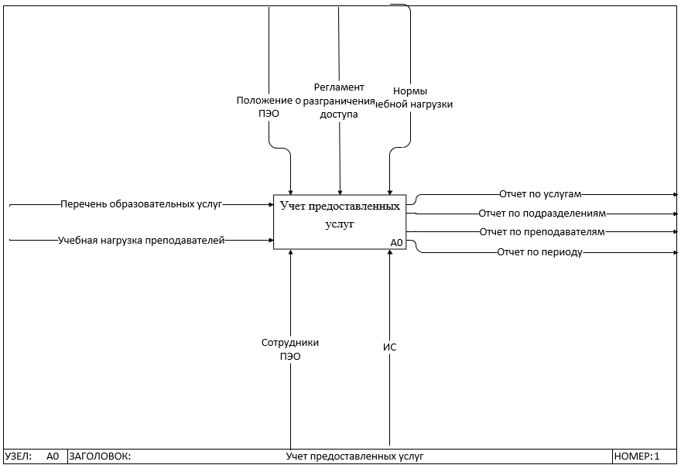

Рисунок 2 – Контекстная диаграмма «КАК БУДЕТ»

Как видно, в контекстной диаграмме будет использоваться создаваемая ИС, в связи с чем реализованы некоторые предложения пользователей (увеличено количество бланков отчетности, будет выполняться администрирование данных, про что свидетельствует применение нового регламента о разграничении доступа).

## Декомпозиция на основе методологии IDEF0

Для детализации процесса рассмотрим декомпозицию контекстной диаграммы «КАК БУДЕТ» (рисунок 3):

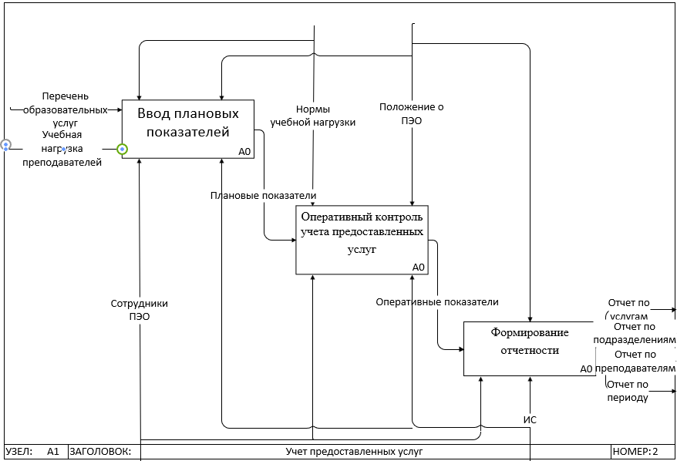

Рисунок 3 – Декомпозиция контекстной диаграммы «КАК БУДЕТ»

Как указано на рисунке 3, подпроцесс учета предоставленных услуг могут быть изменены в результате внедрения ИС. К примеру, теперь будет выполняться оперативный контроль рассматриваемого процесса, а также создаваемая информационная система будет задействована во всех подпроцессах, которые показаны на рисунке 3.

Особенная роль отведена процессу формирования отчетности, поскольку он предоставляет информацию для других пользователей, к примеру, сотрудников бухгалтерии, службы персонала и т.п.

## Декомпозиция бизнес-процесса «Учет предоставленных услуг» на основе методологии DFD

Для описания потоков данных, которые используются в процессе предоставленных услуг, выполним разработку DFD-диаграммы (рисунок 4):



Рисунок 4 – DFD-диаграмма

При описании потоков данных стоит обратить внимание, что в результате характеристики потоков данных используются хранилища, где будет хранится информация:

– Виды услуг;

– Услуги;

– Плановые показатели и т.п.

В результате формирования отчетности такие данные гранится не будут, поскольку отчеты будут генерироваться непосредственно при выполнении программы с помощью запросов. То есть, они будут реализованы в оперативном режиме.

* 1. **Проведение моделирования и анализа нагрузочных показателей системы**

Для рассмотрения и анализа нагрузочных показателей для работы ИС учет предоставленных услуг, нужно определить исходные данные, с которыми будет работать ИС.

Для этого нужно определить количество справочников, документов и регистров, которые будут содержаться в конфигурации. К примеру:

– 5 справочников;

– 3 документа;

– 2 регистра.

Учетом предоставленных услуг будут заниматься 2 сотрудника ПЭО с переменной периодичностью:

– в конце каждого отчетного периода;

– при необходимости формирования оперативной отчетности.

Далее нужно создать сценарий нагрузки ИС, а именно:

– ввод данных в справочники (заполнение 25 записей);

– ввод оперативных данных в документы (заполнение 60 записей);

– работу с системой могут выполнять одновременно 2 пользователя.

Для моделирования процесса нагрузки ИС нужно с помощью определенного ПО увеличивать параметры нагрузки. К примеру, постепенно увеличивать количество пользователей: 5, 10, 20, 50 пользователей. При этом необходимо замерять скорость отклика и взаимодействия с компонентами ИС.

Также можно параллельно увеличивать количество документов или отчетов, которые должны быть сформированы в процессе работы с ИС.

В результате выполненных действий будет выполнено измерение реакции ИС на разного рода нагрузки.

* 1. **Выводы по разделу**

В результате можно сделать следующие выводы (табл.2):

Таблица 2

Выводы по разделу 2

|  |  |  |
| --- | --- | --- |
| Выводы | Сформированные компетенции | |
| Код компетенции | Содержание компетенции |
| Представлена модель бизнес-процесса «Учет предоставляемых услуг» AS TO BE.  Согласно стандартам управления проектами проведена декомпозиция на основе методологии IDEF0.  Также выполнено построение и декомпозиция диаграммы потоков данных для исследуемого процесса. | ПК-6 | управление контентом предприятия и Интернет-ресурсов, процессами создания и использования информационных сервисов (контент-сервисов) |
| ПК-7 | использование современных стандартов и методик, разработка регламентов для организации управления процессами жизненного цикла ИТ-инфраструктуры предприятий |
| ПК-12 | умение выполнять технико-экономическое обоснование проектов по совершенствова-нию и регламентацию бизнес-процессов и ИТ-инфраструктуры предприятия |
| ПК-14 | умение осуществлять планирование и организацию проектной деятельности на основе стандартов управления проектами |
| ПК-15 | умение проектировать архитектуру электронного предприятия |
| ПК-16 | умение разрабатывать контент и ИТ-сервисы предприятия и интернет-ресурсов |
| Подготовлен отчет по результатам выполненных работ в процессе прохождения практики | ПК-19 | умение готовить научно-технические отчеты, презентации, научные публикации по результатам выполненных исследований |
| С целью исключения перегрузки сервиса «ХХХХХХ ХХХХ ХХХХХ» проведен анализ нагрузочной способности блока ««ХХХХХХ ХХХХ ХХХХХ»» рассмотрены модели массового обслуживания в части ххххххх хххххх хххххххх ххххххх | ПК-17 | способность использовать основные методы естественнонаучных дисциплин в профессио-нальной деятельности для теоретического и экспериментального  исследования |
| ПК-18 | способность использовать соответствующий математический аппарат и инструментальные средства для обработки, анализа и системати-зации информации по теме исследования |

# Заключение

Предпроектное исследование предметной области имеет целью рассмотрение основных параметров протекания подпроцессов, которые непосредственно влияют на совершенствования учета предоставления услуг в МУИВ.

В результате этого выполняется построение всего перечня диаграмм проектирования, исследования бизнес-процессов. Также, в зависимости от поставленных требований на этом этапе рассматриваются программы аналоги и инструментальное программное обеспечение, которое направлено для процесс совершенствования исследуемого процесса.

При прохождения преддипломной практики выполнены такие основные задачи:

– выполнен анализ бизнес-процессов, которые применяются в МУИВ;

– рассмотрен процесс эффективности взаимодействия МУИВ с партнерами и клиентами;

– выполнен обзор инновационных направлений, которые дают возможность совершенствовать исследуемые процессы;

– разработано техническое задание для создания ИС учета предоставленных услуг;

– рассмотрены программные продукты для учета предоставленных услуг, которые уже имеются на рынке программного обеспечения в настоящее время;

– выполнен анализ аудитории, которая будет пользоваться рассмотренным программных обеспечением;

– выполнены основные этапы проектирования и моделирования процесса учета предоставленных услуг.

В результате написания отчета по преддипломной практики выполнено проектирование ИС для учета предоставляемых услуг, сформированы диаграммы декомпозиции в соответствующих нотациях.

**Список используемых источников и литературы**

1. Зараменских, Е. П. Информационные системы: управление жизненным циклом : учебник и практикум для среднего профессионального образования / Е. П. Зараменских. — 2-е изд., перераб. и доп. — Москва : Издательство Юрайт, 2024. — 497 с.
2. Информационные системы управления производственной компанией : учебник и практикум для вузов / под редакцией Н. Н. Лычкиной. — Москва : Издательство Юрайт, 2024. — 249 с.
3. Нетесова, О. Ю. Информационные системы и технологии в экономике : учебное пособие для вузов / О. Ю. Нетесова. — 4-е изд., испр. и доп. — Москва : Издательство Юрайт, 2024. — 178 с.
4. Положение о планово-экономическом отделе. / – Режим доступа: URL: https://www.muiv.ru/upload/iblock/ab4/Polozhenie-o-planovo_ekonomicheskom-otdele.pdf (дата обращения: 21.06.2024)